Wskaźniki cen lokali mieszkalnych w 3 kwartale
2022 r.
Ceny lokali mieszkalnych w 3 kwartale 2022 r. wzrosły o 2,4% w stosunku do 2 kwartału 2022 r. (w tym na rynku pierwotnym – o 4,5% i na rynku wtórnym – o 0,5%). W porównaniu z analogicznym okresem 2021 r. ceny lokali mieszkalnych wzrosły o 12,1% (w tym na rynku pierwotnym – o 12,8%
i na rynku wtórnym – o 11,6%).
12,1%
Wzrost cen lokali mieszkalnych w porównaniu z 3 kwartałem 2021 r.

Tablica 1. Wskaźniki cen lokali mieszkalnych w 3 kwartale 2022 r.
Wyszczególnienie | 3 kw. 2022
Wyszczególnienie | 2 kw. 2022=100 | 3 kw. 2021=100 | 2015=100
Ogółem | 102,4 | 112,1 | 167,4
Rynek pierwotny | 104,5 | 112,8 | 154,7
Rynek wtórny | 100,5 | 111,6 | 178,4
Wykres 1. System wag stosowany w obliczeniach wskaźników cen lokali mieszkalnych w 2022 r.
Przy obliczaniu wskaźników cen lokali mieszkalnych za 2022 r. rynkowi wtórnemu przypisuje się wagę 52,8%, a rynkowi pierwotnemu – 47,2%
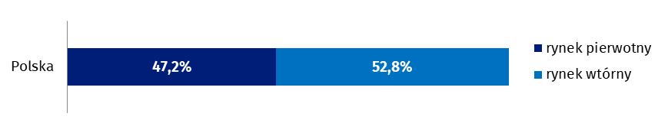

Wykres 2. Kwartalne zmiany cen lokali mieszkalnych w stosunku do okresu poprzedniego
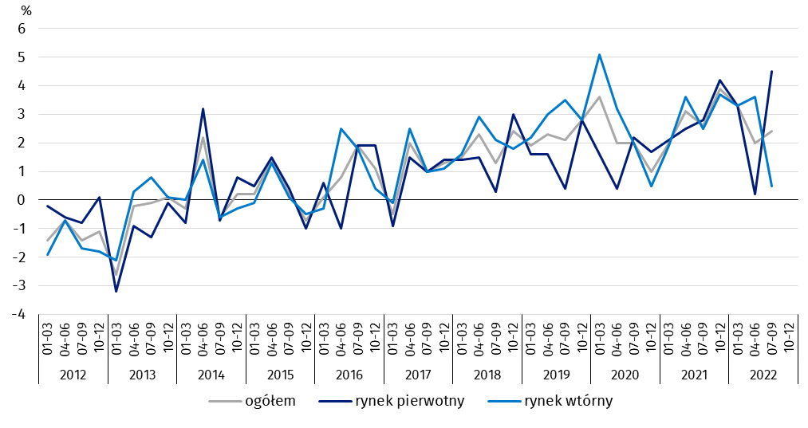

Wykres 3. Kwartalne zmiany cen lokali mieszkalnych w stosunku do analogicznego okresu roku
poprzedniego
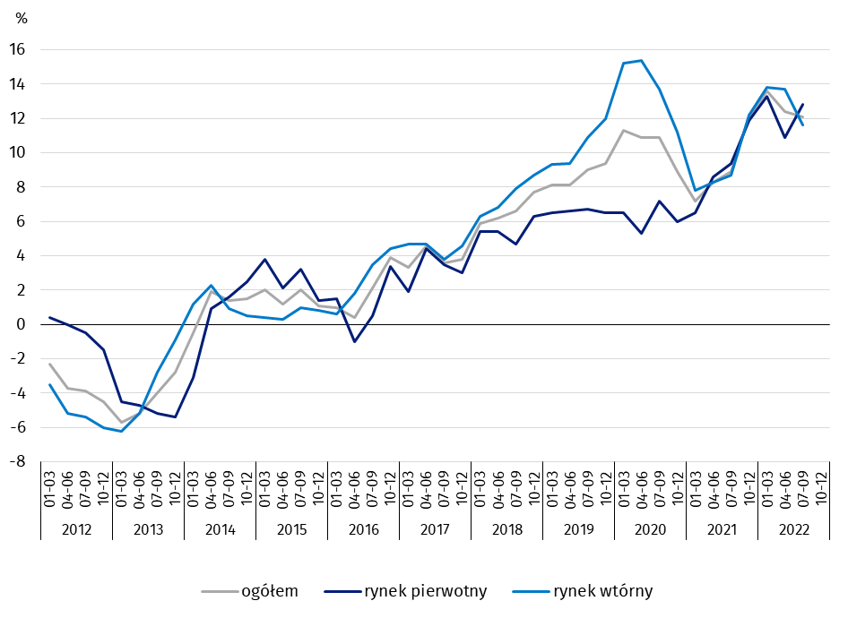
Wykres 4. Kwartalne zmiany cen lokali mieszkalnych w stosunku do 2015 r.
W 3 kwartale 2022 r. ceny
lokali mieszkalnych były o 67,4% wyższe w porównaniu ze średnią ceną dla 2015 r. (w tym na rynku pierwotnym
– o 54,7%, a na rynku wtórnym – o 78,4%)

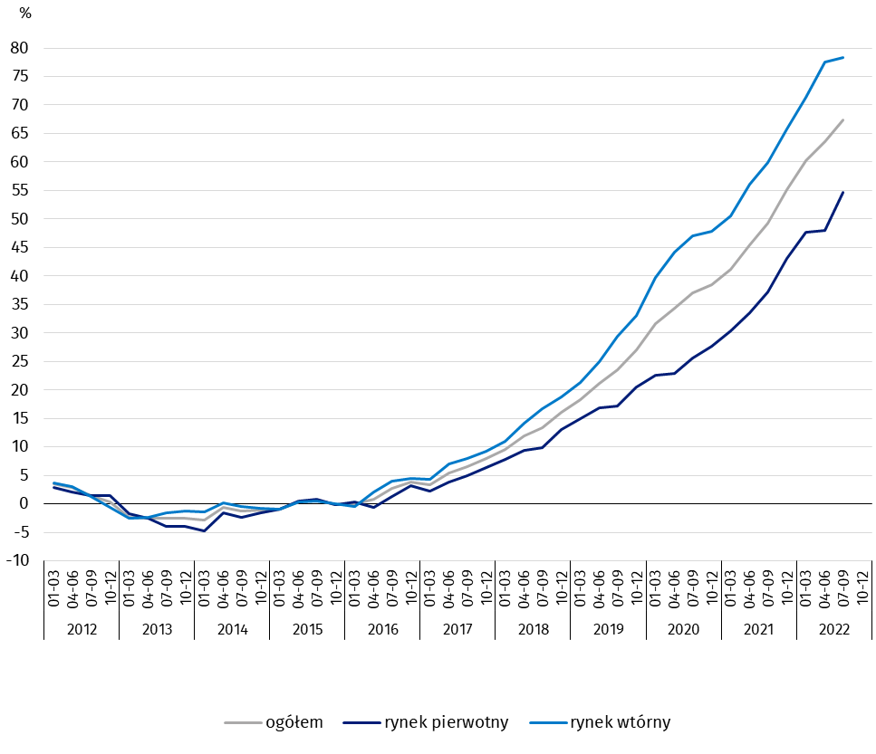
Tablica 2. Wskaźniki cen lokali mieszkalnych według województw w 3 kwartale 2022 r.
W 3 kwartale 2022 r. największy wzrost cen lokali mieszkalnych w stosunku do poprzedniego kwartału odnotowano w województwie wielkopolskim (o 7,4%). Spadek cen zaobserwowano w województwach: zachodniopomorskim (o 1,6%) i pomorskim (o 0,3%)
Wyszczególnienie | 3 kw. 2022
Wyszczególnienie | 2 kw. 2022=100 | 3 kw. 2021=100
Polska | 102,4 | 112,1
Dolnośląskie | 101,7 | 111,5
Kujawsko-Pomorskie | 102,3 | 109,3
Lubelskie | 100,8 | 111,2
Lubuskie | 104,1 | 114,0
Łódzkie | 103,4 | 110,3
Małopolskie | 102,5 | 111,5
Mazowieckie | 104,4 | 113,7
Opolskie | 102,4 | 116,2
Podkarpackie | 103,6 | 107,6
Podlaskie | 100,7 | 108,2
Pomorskie | 99,7 | 110,2
Śląskie | 100,9 | 109,0
Świętokrzyskie | 101,9 | 112,4
Warmińsko-Mazurskie | 100,2 | 109,2
Wielkopolskie | 107,4 | 119,4
Zachodniopomorskie | 98,4 | 114,8

W przypadku cytowania danych Głównego Urzędu Statystycznego prosimy o zamieszczenie informacji: „Źródło danych GUS”, a w przypadku publikowania obliczeń dokonanych na danych opublikowanych przez GUS prosimy o zamieszczenie informacji: „Opracowanie własne na podstawie danych GUS”.

Opracowanie merytoryczne:  Departament Handlu i Usług  Dyrektor Ewa Adach–Stankiewicz  Tel: 22 608 31 24 | Rozpowszechnianie:  Rzecznik Prasowy Prezesa GUS  Karolina Banaszek  Tel: 695 255 011
Wydział Współpracy z Mediami  Tel: 22 608 38 04  e-mail: obslugaprasowa@stat.gov.pl |   www.stat.gov.pl

@GUS_STAT

@GlownyUrzadStatystyczny

gus_stat

glownyurzadstatystycznygus

glownyurzadstatystyczny
Powiązane opracowania
Obwieszczenie w sprawie wskaźników zmian cen dla lokali mieszkalnych z podziałem na województwa
Komunikat w sprawie ceny 1 m² powierzchni użytkowej budynku mieszkalnego
Obrót nieruchomościami w 2021 r.

Temat dostępny w bazach danych
Dziedzinowa Baza Wiedzy (DBW) Ceny
Bank Danych Lokalnych – Rynek nieruchomości

Ważniejsze pojęcia dostępne w słowniku
Obrót nieruchomościami
Rejestr Cen Nieruchomości (RCN)
Lokal
Wskaźniki cen lokali mieszkalnych

